Střídání letního a zimního času

Cílem pracovního listu je uvědomit si změny, které s sebou přináší střídání letního a zimního času. Jeho důsledky můžeme pociťovat hlavně sami na sobě. Postřehneme je ale i v přírodě. Žáci se díky pracovnímu listu učí vyhledávat a třídit informace z internetu, získávají zkušenosti s tvorbou myšlenkové mapy na dané téma a zamýšlí se nad svým denním režimem, případně jeho zefektivněním.

[Vliv změny času na lidské tělo](https://edu.ceskatelevize.cz/video/10835-vliv-zmeny-casu-na-lidske-telo)

[Wifina: Změna času](https://edu.ceskatelevize.cz/video/14921-wifina-zmena-casu)

________________________________________________________

1. Vyhledej na internetu, kdy se letos změní zimní čas na letní a obráceně.

|  |
| --- |
| Ke změně zimního času na letní dojde |
| Ke změně letního času na zimní dojde |

* Vyhledej v kalendáři, na který den v týdnu obě data připadají. Napadá tě, proč se jedná zrovna o tento den?
* Zjistíš pravidlo, podle kterého se určuje přesné datum změny času?

1. Zamysli se nad svým denním režimem. Do rámečku zapiš časy a aktivity, které během dne děláš. Zhodnoť, zda je tvůj denní režim efektivní a jak se během dne cítíš. Dalo by se na tvém denním režimu něco změnit? Liší se podle ročního období?
2. Ke každému obrázku zapiš 5 výstižných slov (přídavných jmen). Poté svůj popis porovnej se spolužákem. Objevíte další taková slova?

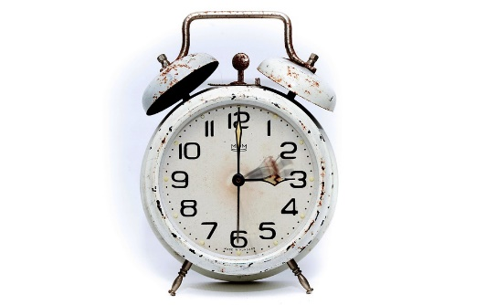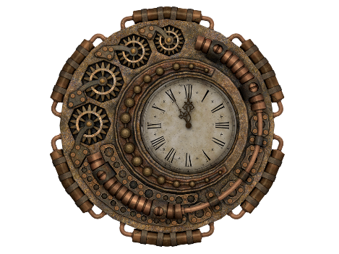

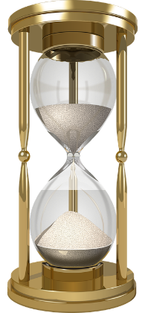



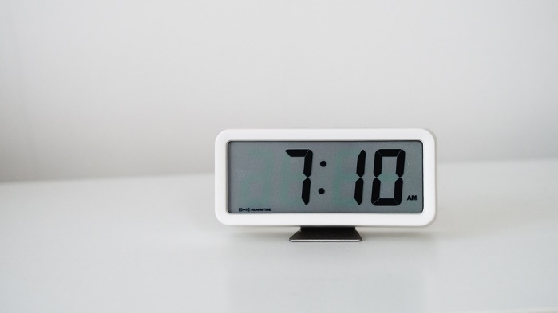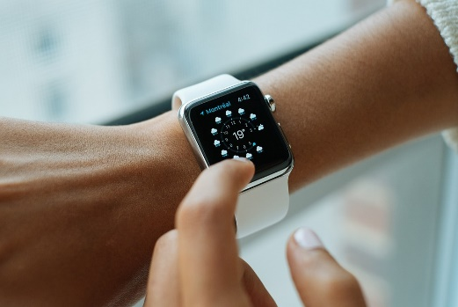

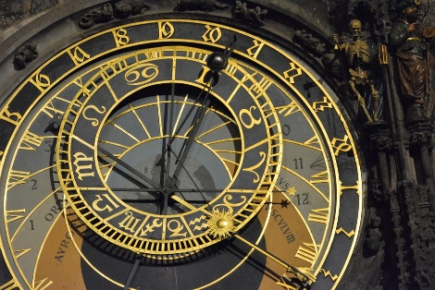

1. Na základě vlastních zkušeností, informací z ukázek a internetu vytvoř myšlenkovou mapu na téma ZMĚNA ČASU.

* Najdeš mezi některými myšlenkami spojitosti? Vybarvi je stejnou barvou.

 Sebehodnocení

Autor: Dominika Slunečko  
Toto dílo je licencováno pod licencí Creative Commons [CC BY-NC 4.0]. Licenční podmínky navštivte na adrese [https://creativecommons.org/choose/?lang=cs].

Zdroje: <https://pixabay.com/cs/photos/praha-hodiny-m%c4%9bsto-%c4%8de%c5%a1tina-3838029/>, <https://pixabay.com/cs/illustrations/hodiny-%c4%8das-fantazie-steampunk-1516967/>, <https://pixabay.com/cs/vectors/kuka%c4%8dkov%c3%a9-hodiny-hodiny-2444106/>, <https://pixabay.com/cs/photos/chytr%c3%a9-hodinky-jablko-z%c3%a1p%c4%9bst%c3%ad-821557/>, <https://pixabay.com/cs/photos/%c4%8das-hodinky-digit%c3%a1ln%c3%ad-hodiny-minut-4905016/>, <https://pixabay.com/cs/photos/bud%c3%adk-letn%c3%ad-%c4%8das-p%c5%99echodu-zm%c4%9bna-%c4%8dasu-2175382/>, <https://pixabay.com/cs/vectors/hodiny-p%c5%99es%c3%bdpac%c3%ad-hodiny-%c4%8das-2029613/>